**佛山市永智盛橡塑科技有限公司**

**佛山市顺德区永智盛橡塑科技有限公司**  
**专业橡胶制品制造商 服务全球家电与电机行业**

佛山市顺德区永智盛橡塑科技有限公司前身为顺德区永洁盛实业公司，成立于1999年，历经二十余年的发展与创新，现已成为一家专注于橡胶制品研发、生产与销售的高新技术企业。公司坐落于中国制造业重镇——广东佛山顺德区北滘镇，拥有5000平方米现代化生产基地和90名专业团队，致力于为全球家电行业和电机行业提供高品质、高性能的橡胶零部件解决方案。

作为美的家电（家用空调事业部、厨热事业部、生活电器事业部、微清事业部）、美的威灵电机（合作产品型号500款，年供货量达9千多万件）、新宝电器等知名企业的长期合作伙伴，永智盛以卓越的产品和服务赢得了客户的信赖与认可，成为行业内的优质供应商。**核心业务与产品**  
永智盛专注于家电和电机行业橡胶制品的研发与制造，主要产品包：

**•家电行业橡胶件**：密封圈、减震垫、防水胶条、硅胶管等，广泛应用于冰箱、空调、洗衣机、热水器等家用电器。

**•电机行业橡胶件**：O型圈、减震件、绝缘护套、防水圈等，适用于工业电机、新能源汽车电机、电动工具电机等领域。

公司产品以优异的耐高低温性、耐油性、抗老化性和密封性能，满足严苛工况需求，助力客户提升产品可靠性和使用寿命。

**核心优势**

**1.深厚行业积淀**

**•**自1999年成立以来，公司始终专注于橡胶制品领域，积累了丰富的行业经验和技术储备。

**•**凭借对家电和电机行业的深刻理解，能够为客户提供精准的定制化解决方案

**2.技术实力雄厚**

**•**拥有专业研发团队和先进实验室，持续创新材料配方（如EPDM、硅胶、氟橡胶等），满足多样化应用场景。

**3.品质管控严格**

**•**通过ISO 9001质量管理体系认证，确保产品从原料到成品的全程可追溯性。

**4.优质客户资源**

**•**与美的家电、威灵电机等知名企业建立长期合作关系，产品广泛应用于其核心产品线。

**•**凭借稳定的品质和高效的服务，成为客户信赖的战略合作伙伴。

**企业愿景**  
永智盛秉承“以品质赢得信任，以创新驱动未来”的理念，持续深耕橡胶制品领域，致力于成为全球家电和电机行业橡胶零部件的一流供应商。未来，我们将继续以客户需求为导向，以技术创新为动力，为全球合作伙伴提供更优质的产品与服务，共同推动行业进步与发展！

公司环境：

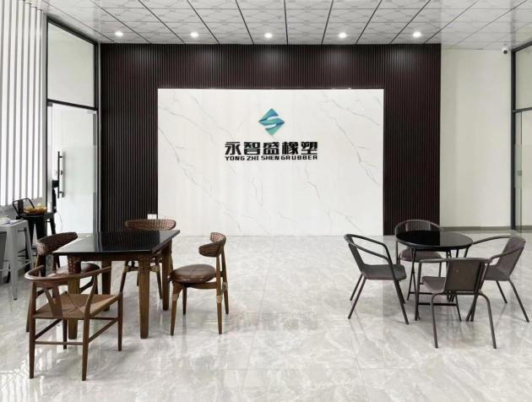 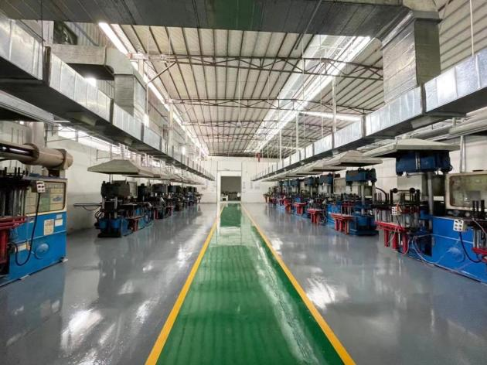

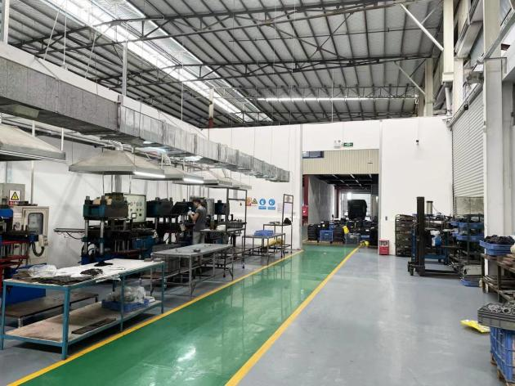 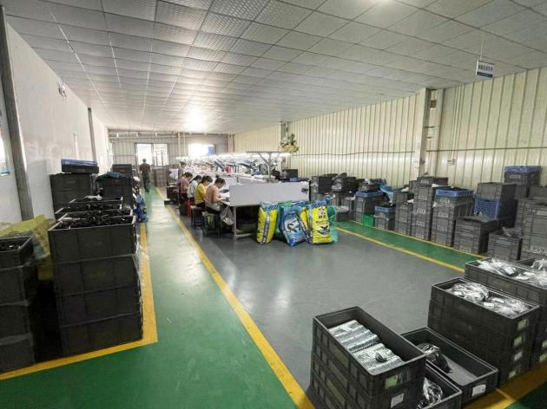

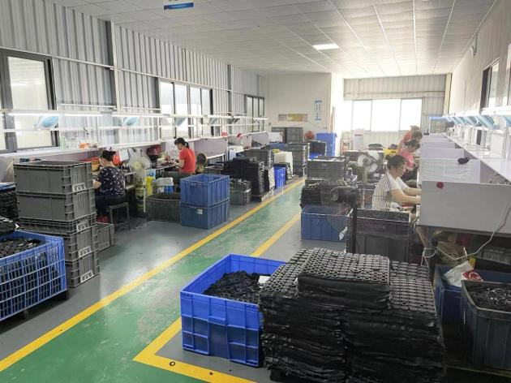 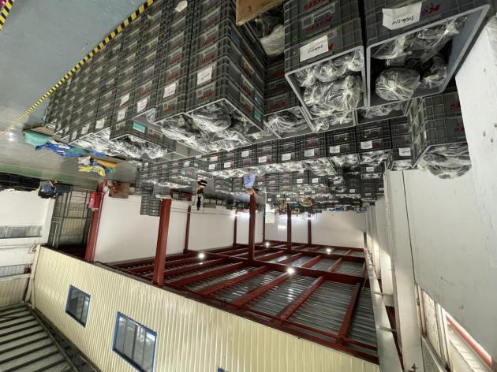

主要产品：

电机产品系列：

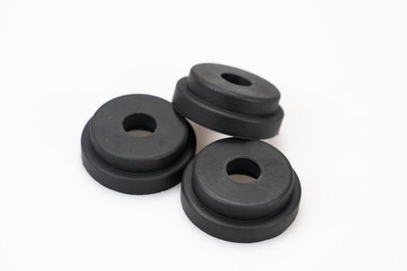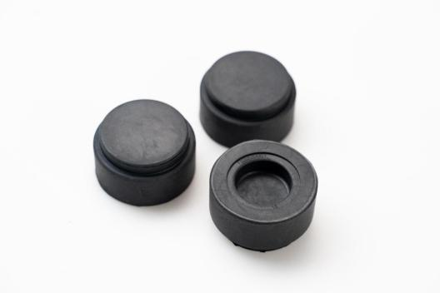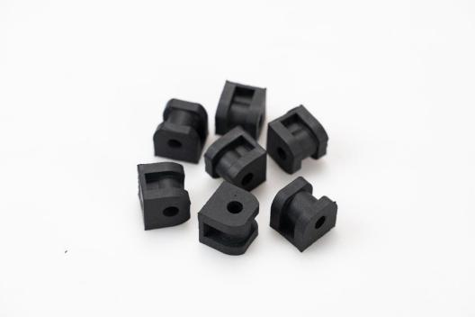

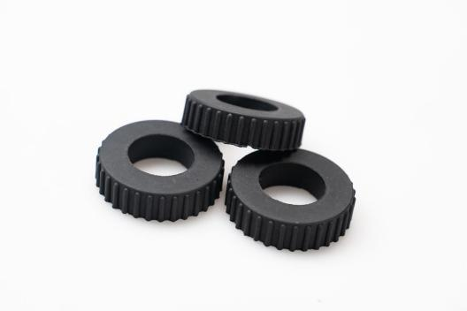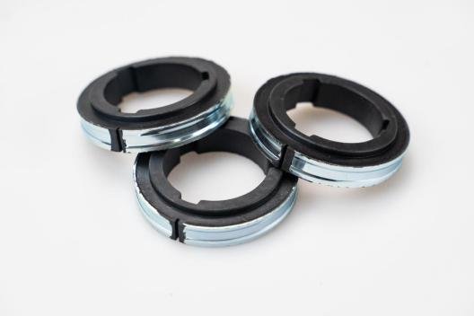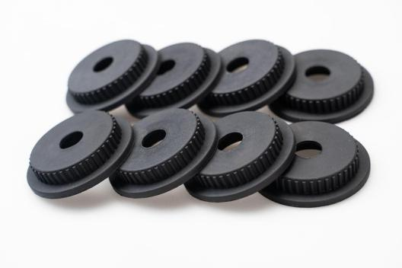

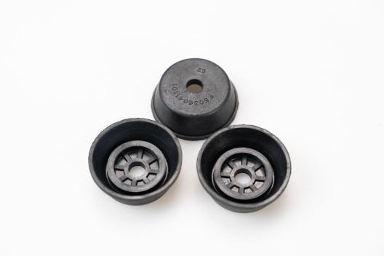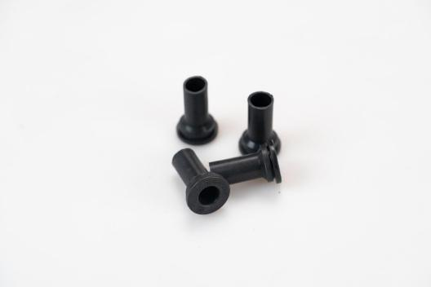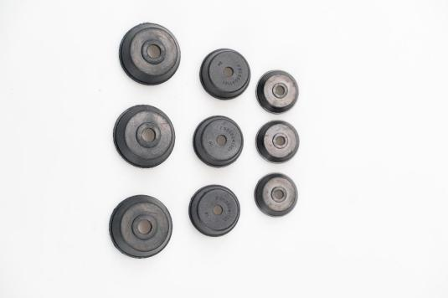

密封系列：

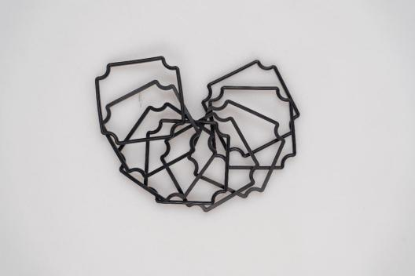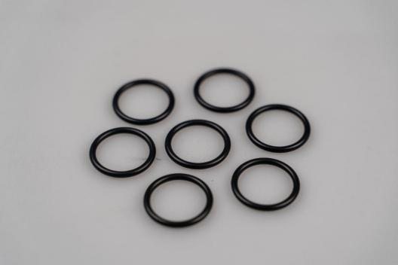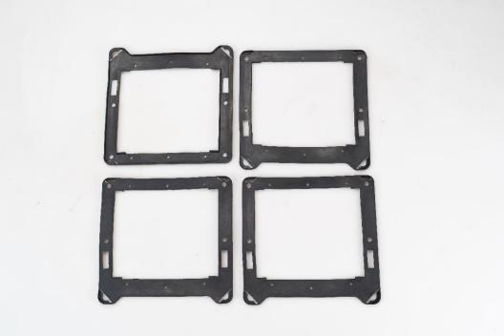

硅胶密封管：

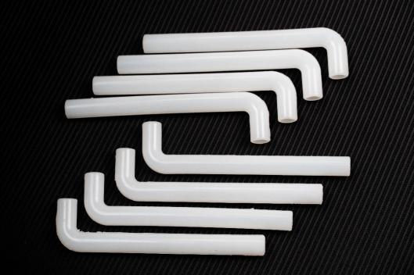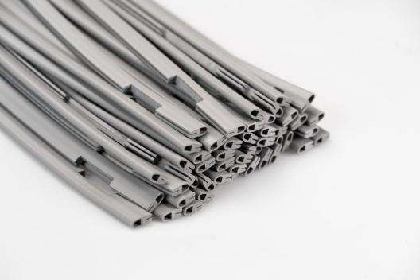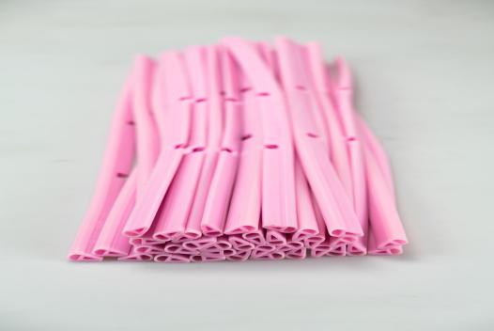

其他硅橡胶杂件：

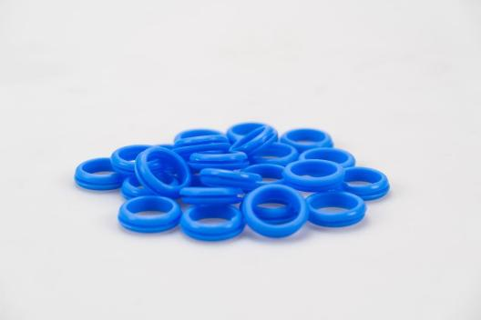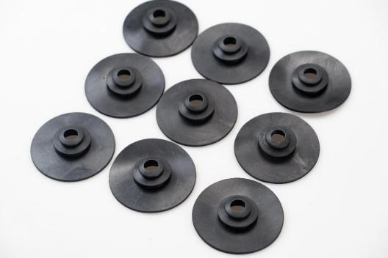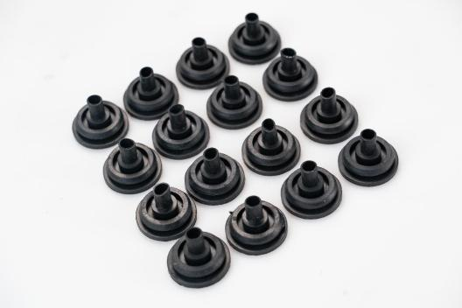

主要设备：

